前言
非常感谢使用本公司生产的智能无纸记录仪。
本手册提供对无纸记录仪使用时关于安装、运行操作、参数设置、故障诊断等方面的方法，在使用无纸记录仪之前，敬请仔细阅读本手册并妥善保管在便于随时翻阅处。
因技术升级而作的更改不再另行通知，请以实物为准。

装箱清单
序号 | 名称 | 单位 | 数量 | 备注
1 | 智能无纸记录仪 | 台 | 1
2 | 说明书 | 本 | 1
3 | 安装条（含M4螺钉） | 根 | 2
4 | 产品合格证/保修卡 | 份 | 1
5 | RS-232C通讯线 | 根 |  | 可选配件
6 | RS-485 通讯线 | 根 |  | 可选配件
7 | RS-232C/485转换模块 | 个 |  | 可选配件
8 | 上位机软件（光盘） | 张 |  | 可选配件
9 | 微型打印机（含其附件） | 台 |  | 可选配件
10 | 优盘 | 个 |  | 可选配件

注意事项
- 本仪表适用于一般工业场合，如有特殊的使用要求请另行设置保护装置
- 为保证仪表安全工作，请使用额定电压的供电电源，正确接线，妥善接地，接通电源后，请不要触摸仪表后部的接线端子，以防触电
- 为了您和仪表的安全，请勿带电安装
- 本无纸记录仪是非安防爆产品，切勿在有可燃或爆炸性气体的环境中使用
- 记录仪的安装位置请保证通风顺畅
- 仪表在靠近电源动力线，强电场，强磁场或交流接触器干扰的场合应采取相应的屏蔽措施
- 为避免测量误差，传感器是热电偶时，请使用相应的补偿导线 传感器是热电阻时，要使用三根规格相同而且电阻值小于10Ω的铜导线，否则会造成测量误差
- 擦拭仪表时请用干净软布，切勿蘸取酒精、汽油等有机溶剂；如果仪表进水，请立即断电，停止使用
- 为延长仪表的使用寿命，请定期进行保养和维护
- 开箱时如发现仪表因运输而致的破损，请与厂家联系

目 录
第一章 概 述......................................5
第二章 技术指标....................................6
第三章 安装与接线..................................9
3.1 仪表尺寸.....................................9
3.2 端子接线.....................................9
3.3 交/直流电源输入接线.........................10
3.4 输入/输出信号接线...........................10
3.5 继电器触点输出接线......................... 11
3.6 仪表馈电/外接稳压源传感器接线.............. 11
3.7 通讯接线................................... 12
第四章 键盘功能与运行画面.........................14
4.1 键盘功能及使用模式..........................13
4.2 总貌画面............. ......................13
4.3 棒图画面....................................14
4.4 实时趋势....................................15
4.5 报警信息....................................17
4.6 掉电信息....................................18
4.7 历史趋势....................................19
4.8 日累积......................................20
4.9 月累积......................................21
第五章 组态操作...................................22
5.1系统组态....................................23
5.2显示组态....................................26
5.3输入组态....................................27
5.3.1流量举例................................38
5.4输出组态....................................38
5.5数据备份....................................39
5.6打印组态....................................41
第六章 故障分析及排除.............................42
第七章 服务指南...................................43

- 概 述
随着微电子技术、计算机技术和通信技术的飞速发展，在工业上使用的显示记录控制仪表的技术更新越来越快，旧的控制室仪表不断被新的、性能更可靠、功能更强大、使用更方便的控制室仪表取代。在广泛应用的化工、炼油、冶金、制药、造纸、建材等各行业中，随着企业规模的扩大、自动化程度的提高，对控制室仪表也提出了更高的要求。在征求广大用户的各种需求的基础上，我公司经过多年连续开发和生产，已经成功推出一系列仪表，能够满足各类用户的各种不同使用场合的需求。
本系列仪表具有日常维护工作量小、运行费用低、可靠性好、应用灵活等与现代自动控制相适应的特点。

第二章 技术指标
- 屏幕： 5.6 英寸TFT真彩色图形液晶显示屏或蓝色LCD、320*240点阵、LED背光；
- 处理器：高速、高性能32位ARM微处理器，画面响应时间小于0.2秒，可同时实现16路信号采集、记录、显示和12路报警；
- 存储模块：采用大容量并行NAND FLASH闪存芯片存贮历史数据，采用串行FRAM存储芯片存贮系统配置参数等关键信息；
- 精度： 实时显示：±0.2% F.S.；
曲线显示：±0.5% F.S.；
追忆精度：±0.2% F.S.；
注：热电偶应去掉冷端误差。
- 输入规格：全隔离万能输入，1～16通道信号输入，通道间全隔离，隔离电压大于1000V；
- 隔离阻抗： 20MΩ @ 1000V；
- 输入类型：
电压输入：0-5V、1-5V、0-20mV、0-100mV （>1MΩ）；
电流输入：0-10mA、4-20mA（阻抗250Ω）；
频率输入：频率信号（PI）（频率范围：0-30000HZ）
热电阻：PT100、Cu50、G53、Cu100、BA1、BA2
（要求三线电阻需平衡，引线电阻<10Ω）；
电阻输入：电阻（Res）；
热电偶：S、B、K、T、R、E、N、J；
辐射高温计：F1、F2；
钨铼：WRe3-25、WRe5-26；
注：其它输入信号（如开关量输入）或分度号（如PT1000）需在订货时注明。
- 配电输出：变送器配电+24VDC（支持其他规格如12VDC、5VDC配电输出），最多16路隔离配电，配电≤30mA/路；
- 变送输出：最多支持8路通道的4-20mA标准电流变送输出，负载能力750Ω（最大）；
- 继电器报警输出：最大12路继电器触点输出，触点容量1A@220VAC/1A@30VDC，可组态上上限、上限、下限、下下限报警；
- 串口通讯：
通讯接口：RS232C或RS485，支持Modbus RTU协议；
波特率：9600、19200、38400、57600可选；
- 串口打印：
打印接口：RS232C直接连接微型打印机；
- 记录容量： 64/128/192/248MB（FLASH容量可选择）；
- 记录间隔：1秒至240秒，共分11档：1/2/4/8/12/24/36/60/120/180/240秒可选；
- 记录时间：记录时间的长短与FLASH存储器容量、输入点数、记录间隔有关，计算公式如下：
$\text{记录天数}=\frac{\text{FLASH}\text{容量}(\text{MB})×\text{1024}×\text{1024}×\text{记录间隔}(秒)}{\text{通道数}×\text{16}×\text{24}×\text{3600}}(天)$

注：代入数值的单位要与公式中一致。

- 补偿方式：
一般气体：温度、压力补偿测量体积流量；
过热蒸汽：温度、压力补偿，查表得到工况密度代入
公式计算，求得质量流量；
饱和蒸汽：只进行压力补偿，查表得到工况密度代入公
式计算，求得质量流量；
天然气：温度、压力补偿测量体积流量；

- 补偿范围：
蒸汽：压力 0.1-4.5MPa，温度 100-500℃，密度 0.1-100Kg/m3；
一般气体：压力 0-60Mpa，温度 -100-500℃；
- 累积范围：0～999999999999；
- 数据备份和转存：支持USB 1.1 、2.0 优盘，支持1G到32G的U盘进行数据转存，兼容性强，可兼容市面上绝大多数的U盘（推荐使用工业版U盘）；
- 热电偶冷端补偿误差： ±1℃ ；
- 断电保护： 内置FLASH存储器保护参数和历史数据，断电后可永久保存；
- 集成硬件时钟：掉电后也能准确运行；
- 时钟误差： ±1 分/月；
- 供电电源：标配220VAC（100VAC-240VAC，50/60HZ）交流电源供电；支持24VDC（18VDC-36VDC）直流电源供电，直流供电需在订货时注明；
- 工作温度： 0～50℃（避免日光直晒）；
- 相对湿度： 0～85%R.H（无结露）；
- 运输和贮存温度：-20～60℃（避免日光直晒）；
- 运输和贮存湿度：5～95%R.H（无结露）；
- 海拔高度： <2000m（特殊规格除外）
- 净重：≤3.0Kg；

注：技术指标为本系列仪表通用指标，功能配置请以实物为准。

第三章 安装与接线
3.1 仪表尺寸
在通电前，请确认仪表的接地端子正确接地，接地电阻小于10欧姆；本仪表需水平安装在仪表板上，本仪表安装如图示：
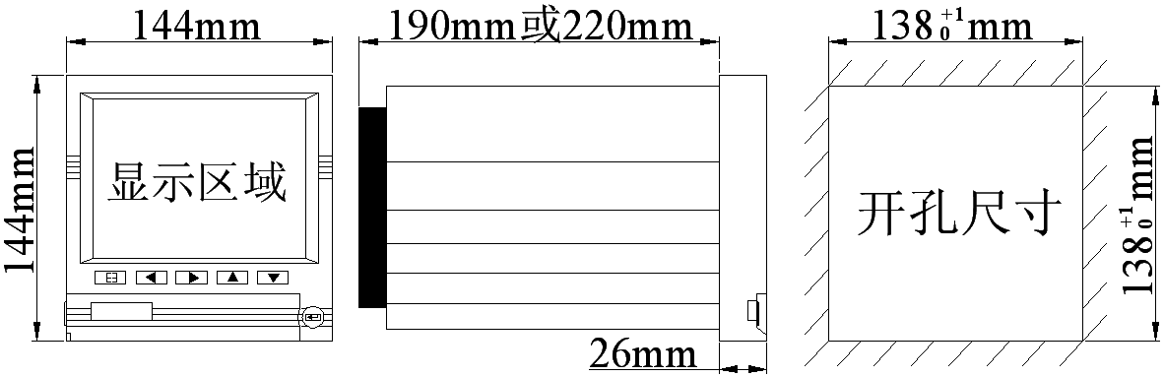

3.2 端子接线
本仪表背面端子功能及接线方法如下图示：
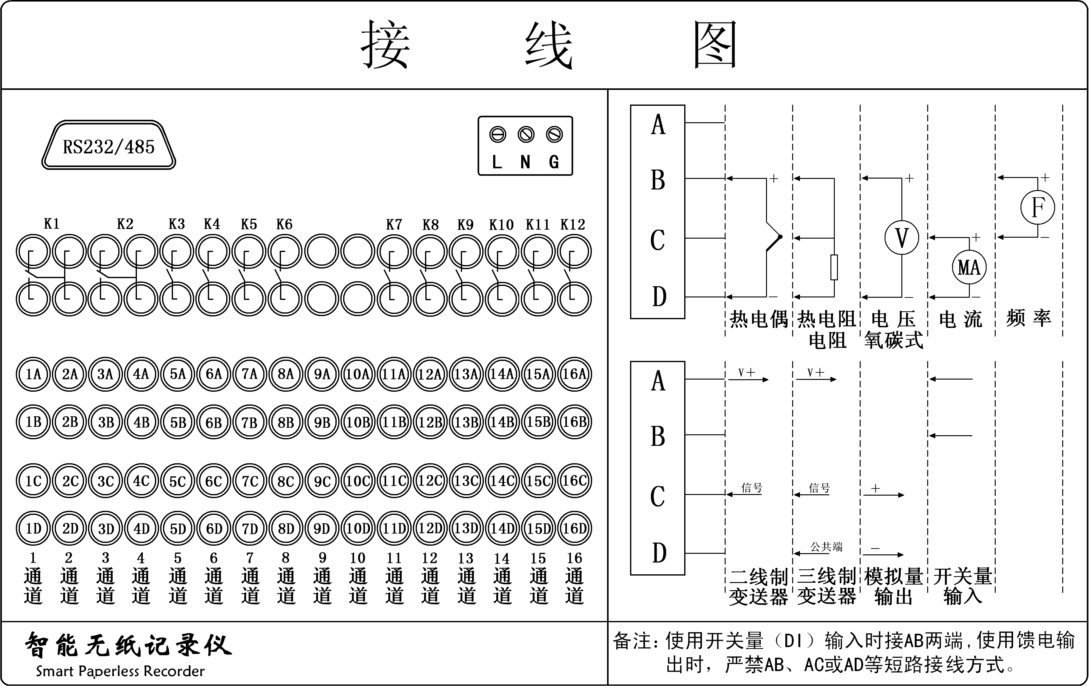

3.3 交/直流电源输入接线
连接电源线前请确认仪表未通电，否则可能会引起触电，接线方式如下图所示：
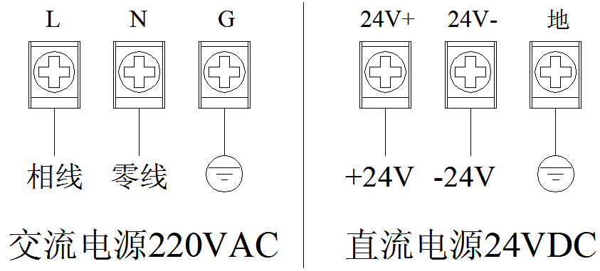

注：本仪表默认出厂为220VAC交流电源输入方式，如有24VDC直流电源输入方式请在订货时注明。

3.4 输入/输出信号接线
本系列仪表最多提供16路输入通道，支持8路直流电流信号输出（输入+输出通道之和不得大于16），接线如下图所示：
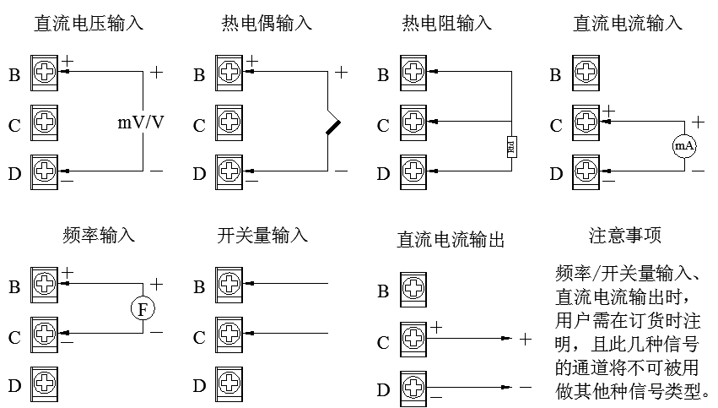

3.5 继电器触点输出接线
本系列仪表有多达12路继电器触点报警输出，接线方法见图：
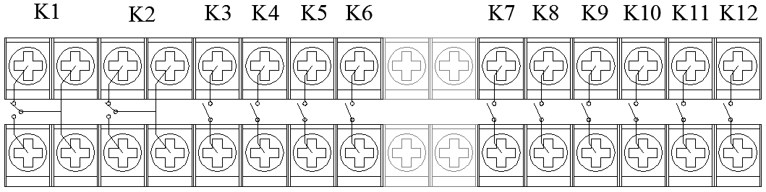

注：接线导线截面积：0.5～2.5mm²，转矩：50Nm，继电器默认为常开。

3.6 仪表馈电/外接稳压源传感器接线
仪表馈电或外接稳压源给传感器接线如下图所示：
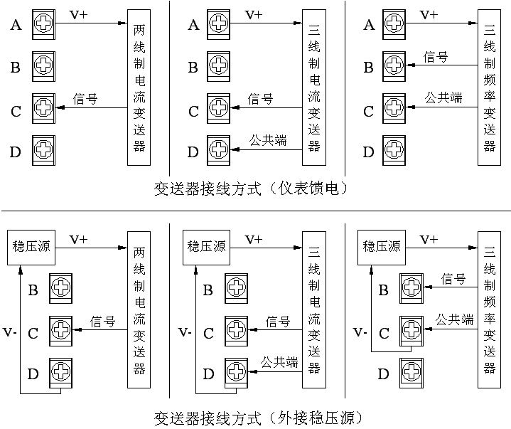

3.7 通讯接线
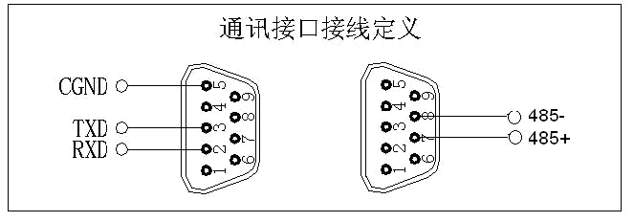
本无纸记录仪可以提供RS232或RS485通讯接口，均从仪表背面的DB9口引出，同PC机进行通讯时，接口定义如图示：

通讯接口定义图

RS-232和RS-485通讯接线方法分别如图示：
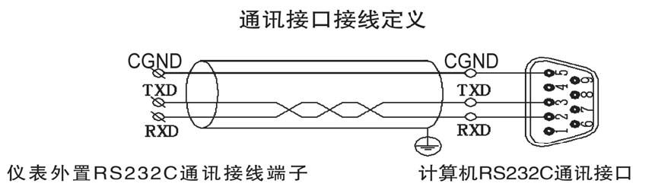

RS-232 通讯接线方法
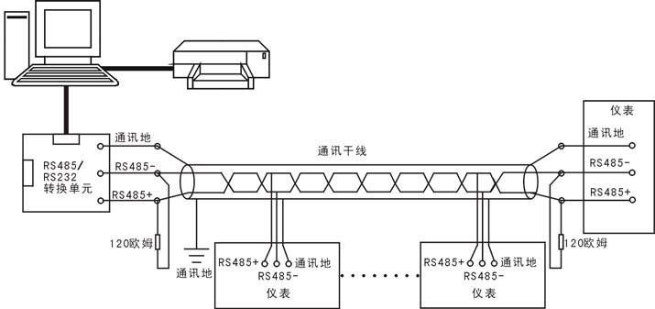

RS-485 通讯接线方法
注：不要带电插拔通讯接口，如需操作请在仪表断电后进行。
第四章 键盘功能及运行画面
4.1 键盘功能及使用模式
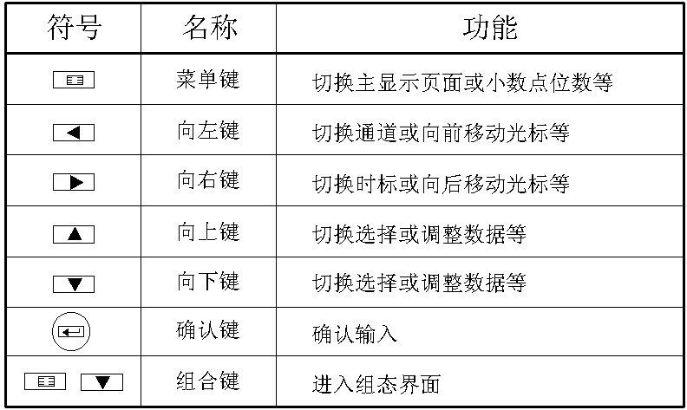

按键符号、名称及功能对照表
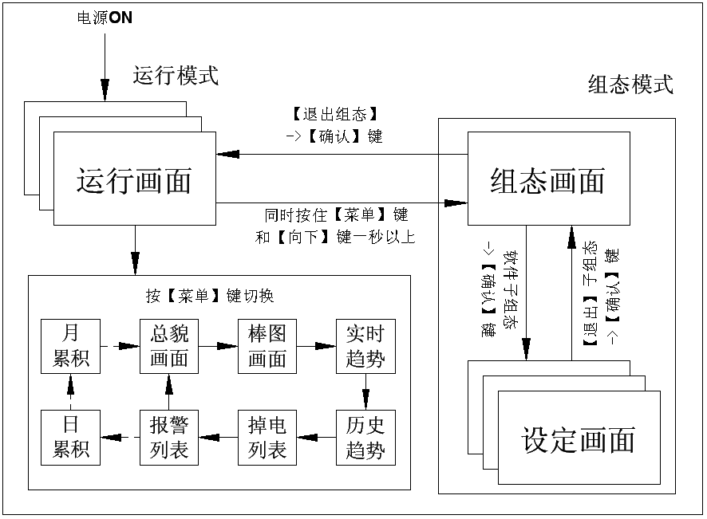

使用模式
4.2 总貌画面
4.2.1 功能介绍
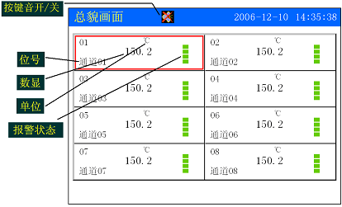
总貌画面如下图所示，1-8路通道（可组态）的实时数据和报警状态，画面介绍如下：

总貌画面
◆ 位号：表示显示通道对应的工程位号，可自由组态。
◆ 数显：显示该通道的工程量数据。
◆ 单位：显示该通道的工程单位，可自由组态。
◆ 报警状态：上上限报警指示；上限报警指示；下限报警指示；下下限报警指示。
◆ 按键音开/关：在系统组态中可开启和关闭按键音。

4.2.2 操作
◆ 按【菜单键】切换到棒图画面。
4.3 棒图画面
4.3.1 功能介绍
棒图画面如下图所示，显示1-8路通道的（可修改曲线组）数据百分比棒图，画面介绍如下：
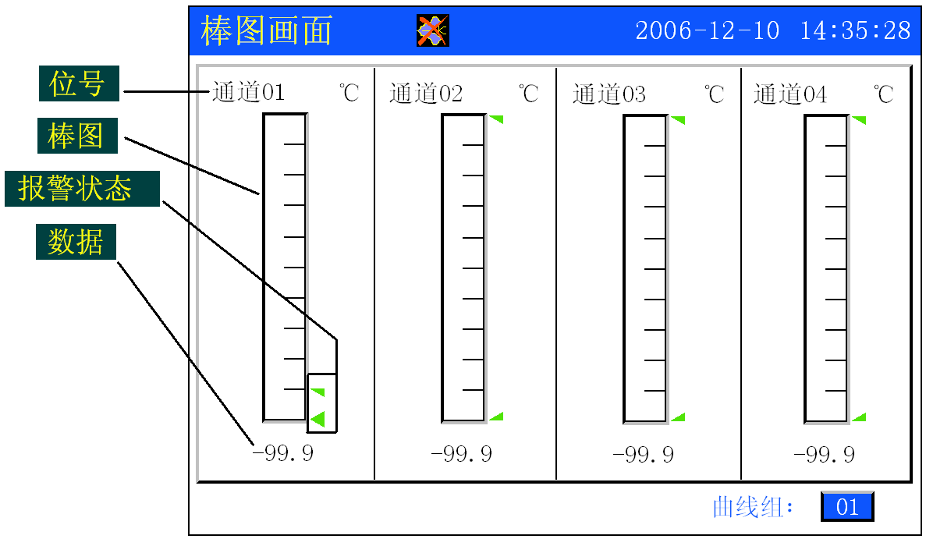

四通道棒图画面
◆ 位号：表示显示通道对应的工程位号。
◆ 棒图：填充区域表示目前数据的百分量。
◆ 报警状态：上上限报警指示，上限报警指示，下限报警指示，下下限报警指示。
◆ 数据：为该通道的当前工程量数据。

4.3.2 操作
◆ 按【菜单键】切换到实时趋势画面。
4.4 实时趋势
4.4.1 功能介绍
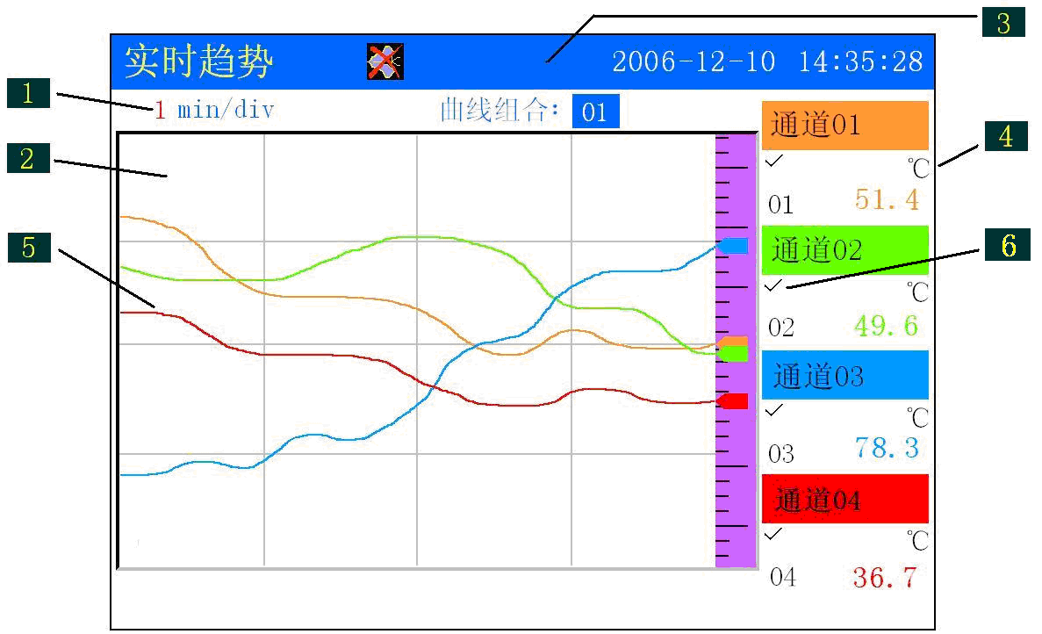
实时趋势画面如下图所示，其画面介绍如下：

实时趋势画面
◆（1）“时标”：表示每栅格的时间（一屏分四个栅格）。
◆（2）主显示区根据数值的不同，显示记录的曲线内容。
◆（3）状态栏：显示日期、时间等。
◆（4）显示该通道的具体数值、工程单位、工程位号。
◆（5）实时曲线，彩屏单屏最多显示4条，蓝屏只能显示1条。
◆（6）曲线显示/消隐标志，“√”：表示该通道显示曲线。
4.4.2 操作
◆按【向上键】或【向下键】调节各屏之间曲线组合与时标。
◆按【向左键】或【向右键】移动光标。
◆按【确认键】确认曲线显示/消隐（光标需处于相应标志）。
◆按【菜单键】切换到报警信息画面。
4.5 报警信息
4.5.1 功能介绍
报警信息画面如下图所示，其画面介绍如下：
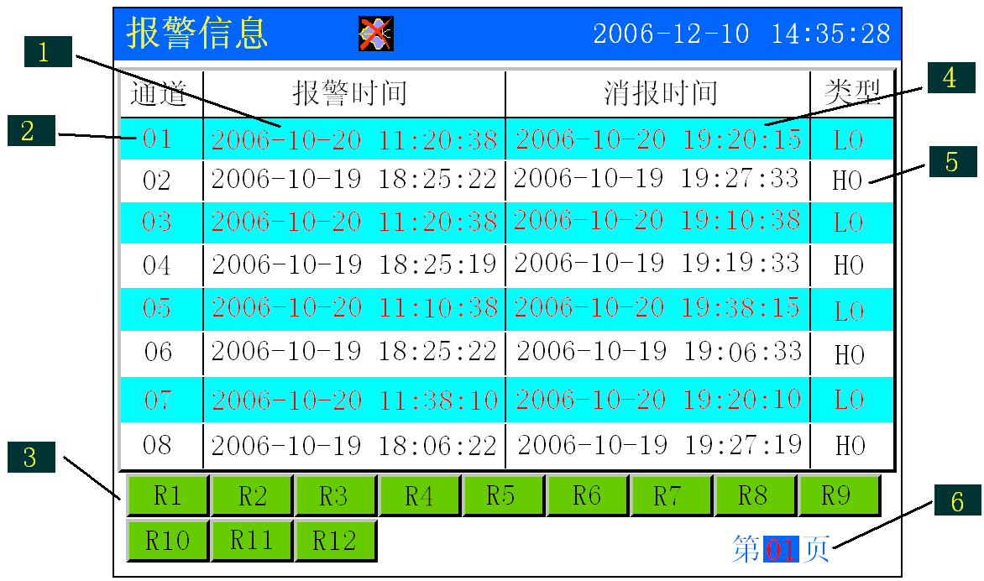
报警信息画面
◆（1）本次报警开始的时间。
◆（2）产生报警的通道号。
◆（3）继电器状态，红色代表处于报警状态，绿色则正常。
◆（4）本次报警终止的时间。
◆（5）报警类型。
◆（6）页码，每页单屏最多显示8组报警记录。
4.5.2 操作
◆按【向左键】或【向右键】移动光标。
◆按【向上键】或【向下键】翻页查看报警信息记录。
◆按【菜单键】切换到掉电信息画面。
4.6 掉电信息
4.6.1 功能介绍
掉电信息画面如下图所示，其画面介绍如下：
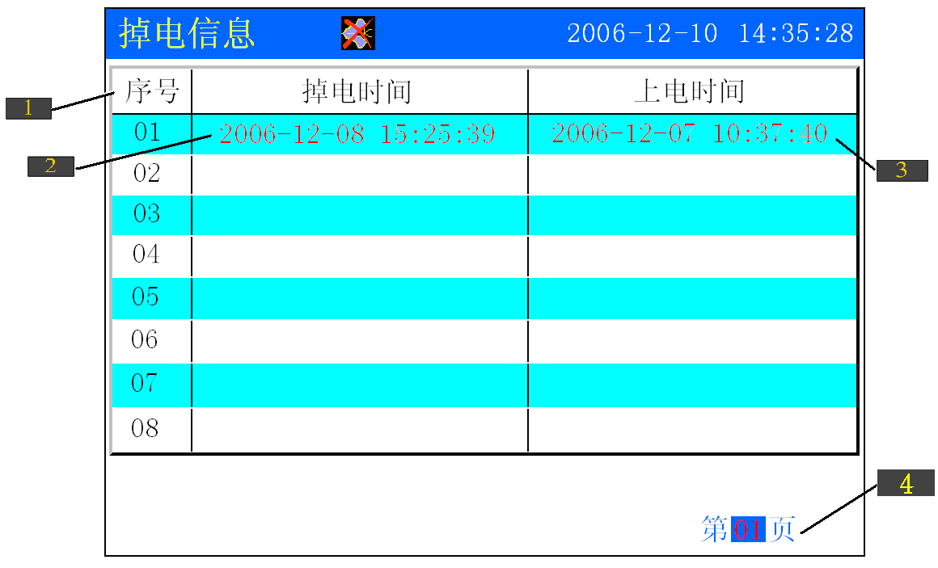
掉电信息画面
◆（1）每次掉电事件的记录序号。
◆（2）该次掉电的的时间。
◆（3）该次掉电前一次的上电时间。
◆（4）页码，每页单屏最多显示8组掉电信息。
4.6.2 操作
◆按【向左键】或【向右键】移动光标。
◆按【向上键】或【向下键】翻页查看掉电信息记录。
◆按【菜单键】切换到历史趋势画面。

4.7 历史趋势
4.7.1 功能介绍
历史趋势画面如下图所示，其画面介绍如下：
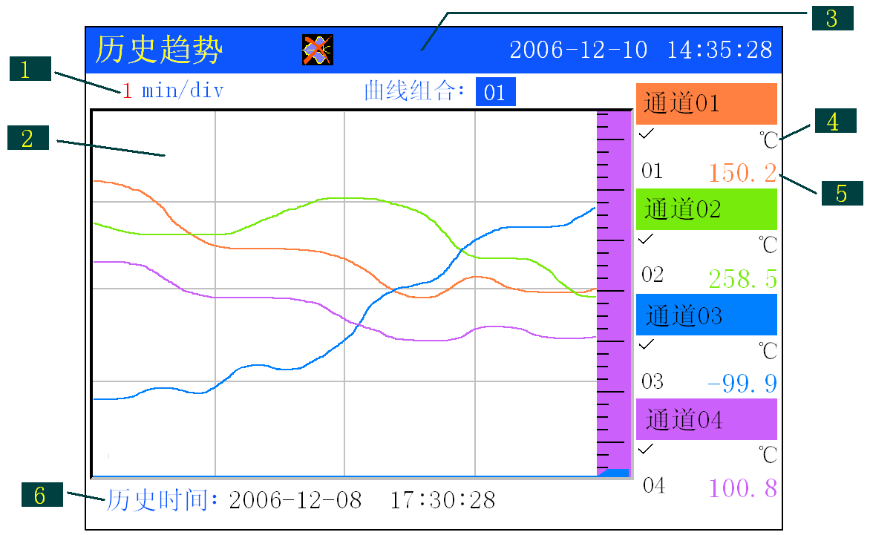
历史曲线追忆画面
◆（1）、（2）、（3）、（4）、（5）功能同实时趋势
◆（6）追忆时间，对应追忆游标指示当前时间。
4.7.2操作
◆按【向左键】或【向右键】移动光标。
◆按【向上键】或【向下键】调节数据、各屏之间曲线组合、时标或连续追忆历史趋势（光标需处于显示/消隐标志处。
◆按【确认键】确认曲线显示/消隐（光标需处于相应标志）、
定点追忆历史趋势（光标需处于追忆时间处）。
◆ 按【菜单键】切换到日累积画面（需开通累积功能）。
4.8 日累积
日累积画面如下图所示，介绍如下：
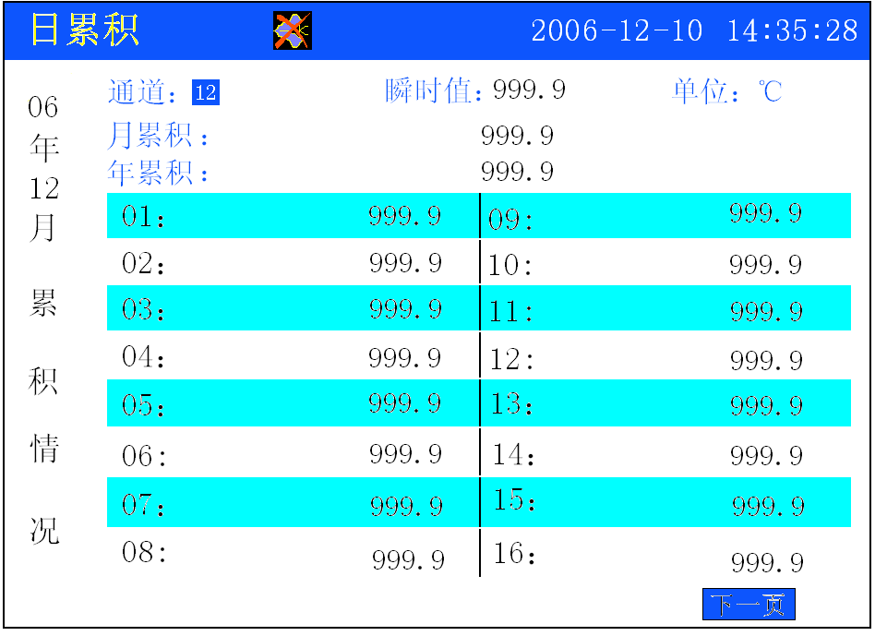
日累积画面
◆按【向左键】或【向右键】移动光标。
◆按【向上键】或【向下键】切换通道。
◆按【确认键】确认页码切换。
◆按【菜单键】切换到月累积画面。

4.9 月度累积
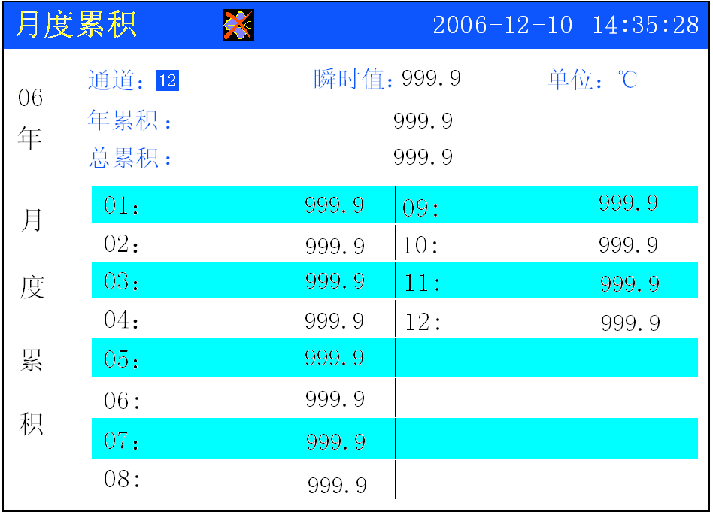
月累积画面如下图所示，介绍如下：

月累积画面

◆按【向上键】或【向下键】切换通道。
◆按【菜单键】循环切换到总貌画面。
◆注：从当前年份进入下个年份时，所有的日累积量、月累积量和全年累积量将被清零，如果需要，请在当年年底作好记录。

第五章 组态操作
同时按住【菜单键】和【向下键】两秒钟后，进入组态画面，画面如下图所示：
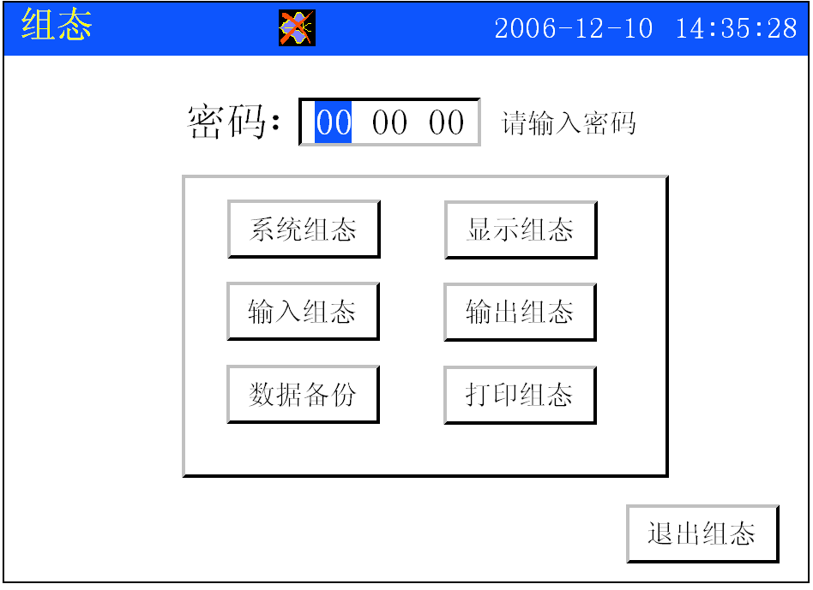
组态画面
组态采用分级菜单式结构，含密码输入、系统组态、显示组态、输入组态、输出组态、数据备份、打印组态等子级功能。
- 输入正确密码按【确认键】后可进入分级菜单（此时[请输入密码]字样消失），本仪表初始密码为‘00 00 00’。
- 移动光标到相应子级组态上再按【确认键】即可进入。
- 退出组态画面只需移动光标到『退出组态』按【确认键】可退出组态，退出后系统自动回到『总貌画面』。
- 按【向左键】或【向右键】移动光标。
- 按【向上键】或【向下键】调整密码，长按加快输入。
- 按【确认键】确认输入内容。
5.1 系统组态
系统组态画面如下图所示，系统组态画面主要用于系统时间、用户密码、记录间隔、通讯方式、波特率、通讯地址、自动切换、冷端补偿、按键声音、清除掉电记录、清除报警记录、恢复出厂设置等系统参数的设置。
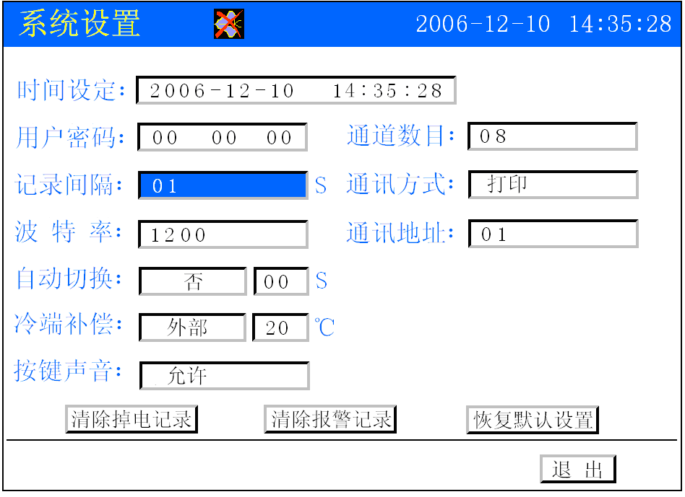
系统设置画面
- 时间设定
设置系统日期和时间。
- 用户密码
设置用户管理权限密码。
- 通道数目
通道数目显示用户开通的通道数目，不允许用户更改。
- 记录间隔
记录间隔可以设置为1/2/4/8/12/24/36/60/120/180/240秒。记录间隔越大，记录时间越长，反之，记录间隔越小，记录时间越短。一般情况下，当被测信号变化较快时，记录间隔要选得小些；当被测信号变化较缓慢时，记录间隔可以选得大些。
- 通讯方式
通讯方式有打印和PC两种方式（需要硬件支持）
当仪表与PC机进行连接时，选择“PC”方式。
当仪表与打印机连接时，选择“打印”方式。
- 波特率
当通讯方式选择为“打印”时，波特率不可选择。
当通讯方式选择为“PC”时，波特率可选择。
- 通讯地址
通讯地址是在仪表组成网络时用以区别的，它是仪表在网络中的标识。上位机软件以此来访问仪表；同一个通讯网络中本机地址可在1～63之间设置，不可重复。
- 自动切换
是指在实时趋势、棒图画面下，以此处设定的周期自动切换各组的显示。
- 冷端补偿
当选择“外部”时，温度不可设置；当选择“设定”时，温度可设置。
- 按键声音
当选择“允许”时，在运行画面或组态画面下的状态栏上显示标志；当选择“禁止”时，状态栏上显示标志。
- 清除掉电记录
清除系统所有掉电记录，请谨慎操作。
- 清除报警记录
清除系统所有报警记录，请谨慎操作。
- 恢复默认设置
系统恢复到出厂时的设置，注：恢复出厂设置后，之前所记录的数据全部丢失，所有的用户设置信息都将清除，恢复到出厂设置，需谨慎操作。
- 按【向左键】或【向右键】移动光标。
- 按【向上键】或【向下键】切换选择或调整数据，调整数据时长按此两按键可提高输入速度。
- 按【确认键】确认输入内容。

5.2 显示组态
在『组态』画面解密后，移动光标到『显示组态』，按【确认键】进入『显示组态』，画面如下图所示：
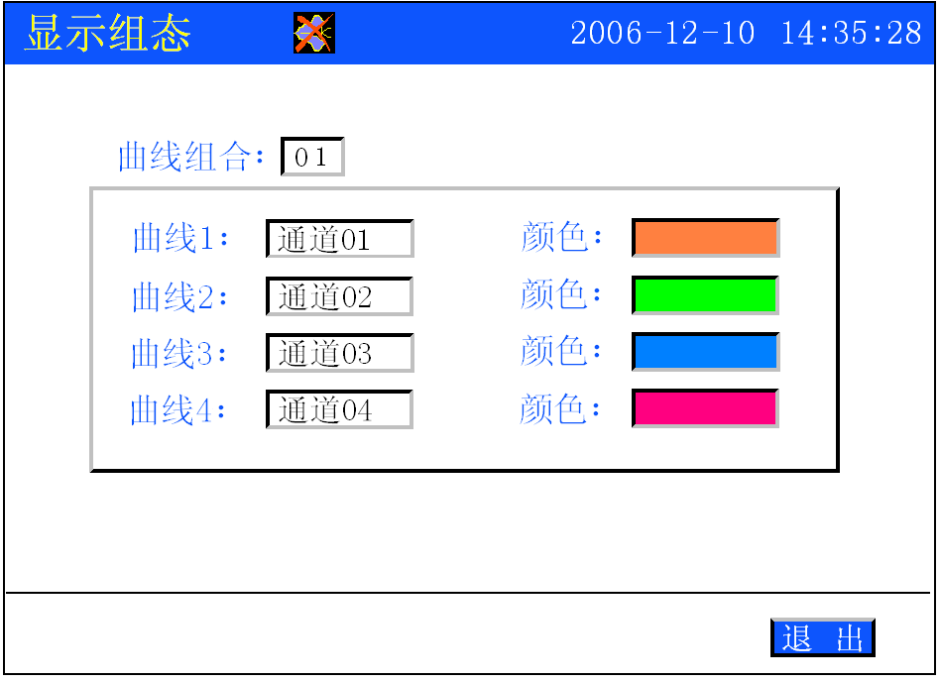
显示组态画面
- 曲线组合
切换各种曲线组合的选择。
- 曲线关联
关联曲线与任意通道的组合。
- 曲线颜色
选择各曲线的显示颜色。
- 按【向左键】或【向右键】移动光标。
- 按【向上键】或【向下键】切换选择。
- 按【确认键】确认输入内容。

5.3输入组态
在『组态』画面解密后，移动光标到『输入组态』，按【确认键】进入『输入组态』，画面如下图所示：
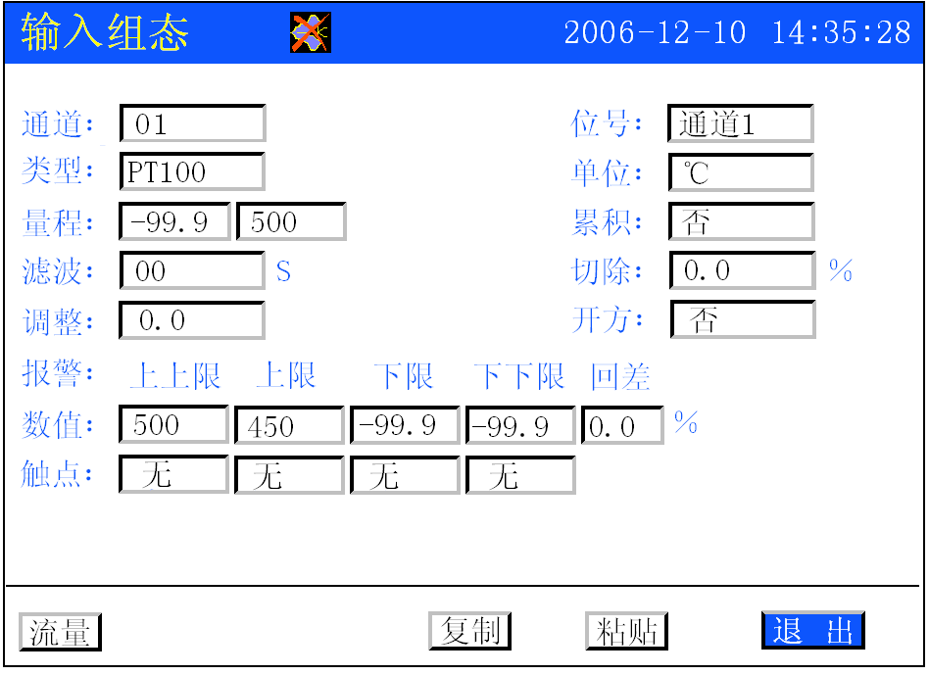
输入组态画面
- 通道:
通道数目，根据用户的配置而定（最多16通道）。

- 位号:
通道位号名称。

- 类型:
本仪表支持多种信号类型，其中模拟量信号支持万能输入，改变不同的信号类型无需更换模块，只要改变端子的接线并在此处设置相应的信号类型即可。仪表支持多种信号类型：
0～20mV、0～100mV、0～5V、1～5V、0～10mA、0～20mA、4～20mA、Pt100、Cu50、Cu100、G53、BA1、BA2、B、E、N、R、J、K、S、T、WRe3-25、WRe5-26、F1、F2、电阻、PI（频率）等。
注：设定信号类型时请注意要和一次仪表或检测元件的信号一致。当现场信号不包括在本仪表所支持信号范围之内时，请在订货时特别注明，我公司可以根据用户需要增添新的信号类型。

- 单位:
本仪表有以下工程单位供用户选择：
m3/h，m3/min，m3/s，L/h，L/min，L/s，t/h，t/min，t/s，kg/h，kg/min，kg/s，℃，Pa，kPa，MPa，kgf/cm2，Bar，mmH2O，mmHg，%，ppm， r/min，ph,mm，Hz，kHz，mA，A，kA，mV，V，kV，VA，kVA，W，kW，MW， J，kJ，kg，kWh等单位。

- 量程:
用户自定义量程范围，分上限与下限，可自由组态。
注：长按【向上键】或【向下键】，输入数值的变化会越来越快。按【确认键】可以修改小数点位数。

- 累积：此功能开通时可选择“是”，本通道进行累积运算，累积选择为“是”时按【确认键】可进入累积清零画面。
注：起始日期，在第一次使用累积时，必须要设置一个起始日，即使仪表显示的起始日已经是需要的值时，也需更改后重新设置。

累积清零画面

- 清除累积：清除以前所有的累积数据，包括日累积、月累积、年累积及总累积。

- 滤波： 滤波时间的设置有助于提高信号的平滑程度，其范围为0-99秒，滤波时间越长信号越平滑但响应越慢。

- 切除：
小信号切除的范围为0-10.0%。其作用是当测量值较小时，测量误差较大，特别是在1%以下，精度将大大下降，工程上一般作归零处理。

- 调整：
允许用户调整显示值的偏差值，显示值=测量值+调整值，一般情况下，应将调整值设置为0。
- 开方
设置为“是”时，本通道进行流量开方运算。（可选项）

- 报警
通道下下限、下限、上限、上上限报警、回差数值，设置时请注意以下几点：
下下限、下限、上限、上上限、回差数值设置范围是0.0%~10.0%，输入方式与量程输入方式相同，小数点位数以量程下限为基准。实际数据在超过相应限值与回差的和或差时，才会产生或消除报警信号。

- 数值
可设置相应报警点数值与同一列触点设置相对应。

- 触点
有1-12和“无”多种选择。若选择1-12，当信号超出同一列中的报警设定值时，与该触点号对应的继电器就会动作，触点闭合。若选择“无”，表示无论信号是否超限，继电器都不动作，但在报警信息画面中仍有报警记录。

- 回差
报警回差是为了防止仪表在报警点附近多次的重复报警，例如设置的量程范围为0~100，高报警点为80，低报警点为20，设置报警回差是5.0%，则当发生了高报警以后，仪表在测量值小于80-100*5%=75时，才撤销此次报警，同理，当发生了低报警以后，仪表在测量值大于20+100*5%=25时，才撤销此次报警。
注：报警必须遵循以下原则：量程下限≤下下限≤下限＜上限≤上上限≤量程上限。每个通道最多可占用四个触点。同一个报警触点可以同时被不同的通道占用。此时触点状态（结果）与报警状态（条件）的关系是逻辑“或”的关系。比如，将某两个通道的报警都选为触点1，则只要这两个通道中有一个通道发生报警时，触点1就会闭合。

- 复制粘贴功能
假如各个通道的设置都一样，可待一通道设置好后，按移动光标到[复制]，按【确认键】即可将通道的设置复制下来，然后将光标移动到[通道]设置框，改变通道号，再将光标移动到[粘贴]，按【确认键】即可将前一通道复制的信息粘贴到该通道的各个设置框里。

- 流量功能
移动光标移动到[流量]，按【确认键】进入流量设置，进入的画面如下图示：

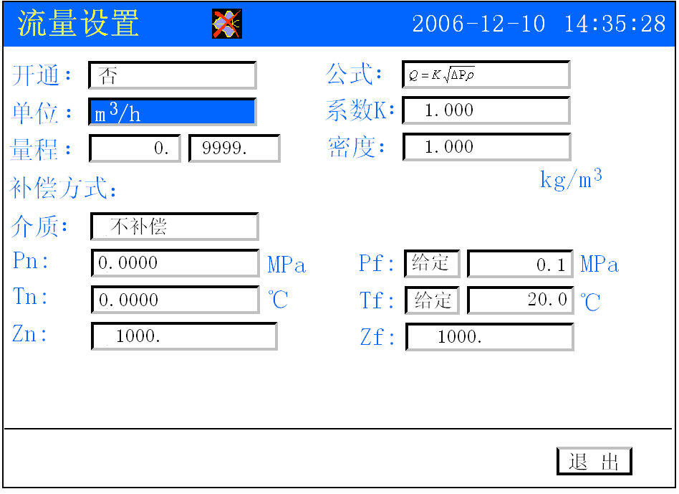
流量设置画面
- 流量开通
选择流量功能是否开通；
- 计算公式
流量参与计算的公式模型，本系列仪表提供两种流量计算公式模型：
公式$Q={I_{f}∗ρ}/K$1：$Q=K\sqrt{\text{ΔΡ}ρ}$ 公式1适合于节流式流量计，需对差压信号开方；
公式2： 公式2适用于不需开方的流量变送器，如涡街、涡轮和电磁流量计等。
上式中：
Q：质量流量（kg/h）；
K：仪表系数；
ρ：流体标况密度（kg/m3）；
ΔP：输入的差压值(kPa)；
If：流量变送器输出的标准信号值；
- 流量单位
流量单位：m³/h，m³/min，m³/s，kg/h，kg/min，kg/s，L/h，L/min，L/s，t/h，t/min，t/s，Nm³/h可选；
- 仪表系数K
仪表系数K根据变送器输出的一组信号和对应的流量，然后用流量模型倒算回去即可获得。
对于流量模型1，K系数计算公式为：
$$K=\frac{Q}{\sqrt{\text{ΔΡ}ρ}}$$
对于流量模型2，K系数计算公式为：
$$K=\frac{I_{f}∗ρ}{Q}$$
通过以上两个系数公式计算得到K，然后进行设置。
- 流量量程
量程下限：经计算后的流量量程下限，一般设为0；
量程上限：经计算后的流量量程上限，一般取最大值；
- 密度
为了将气体在工况下的体积进行温压补偿后转换到标准状况下的体积，需要设置标况下（20℃，0.10136MPa）的气体密度。对于蒸汽测量，因为蒸汽补偿是直接由查表法查得工况下的密度计算出质量流量的，密度设置无效。
- 补偿介质
由于流体在不同的温度和压力下，其密度是不一样的，为了转换成标准状况下的体积流量或质量流量，就需要对它进行温度和压力补偿。
根据不同的流体介质，可以选择一般气体、过热蒸汽、饱和蒸汽、天然气四种类型，当然也可以选择不补偿。其中，各种补偿类型含义如下：
- 一般气体：
一般气体的补偿目的是要将工况体积转换成标况下的体积流量。
一般气体的状态方程符合理想气体状态方程，工况密度与标况密度的关系符合下式：：

其中， ＝20℃，＝0MPa（表压）

- 饱和蒸汽：
饱和蒸汽的补偿目的是要得到质量流量。
根据饱和蒸汽压力密度表查得工况密度，实现压力补偿。此时流量组态中的密度已经没有意义，流量模型1和模型2中的密度就是根据实际输入的压力查饱和蒸汽压力密度表得到的工况密度。
- 过热蒸汽：过热蒸汽的补偿目的是要得到质量流量。
根据过热蒸汽密度表查得工况密度，实现温度压力补偿。此时流量组态中的密度已经没有意义，流量模型1和模型2中的密度就是根据实际输入的压力和温度查过热蒸汽密度表得到的工况密度。
- 天然气：
天然气的补偿目的是要将工况体积转换成标况下的体积流量。
天然气的状态方程符合理想气体状态方程，工况密度与标况密度的关系符合下式：
其中， ＝20℃，＝0MPa（表压），是工况的压缩系数，为标况的压缩系数。
Pn（标况压力）：Pn是指补偿后体积流量所对应的压力。当计
算结果为体积流量时，应设置额定压力，其参数由用户
确定质量流量的计算结果与标况压力无关。
Pf（工况压力）：Pf用于确定输入工况下的压力，仪表提供[外
部]和[给定]两种选择方式。[外部]则须设定工况压力的
采样通道，[给定]则由用户设置一个固定的工况压力。如
果选择[给定]，将光标移到右侧设置压力值；如果选择[外
部]，将光标移到右侧设置通道号；
Tn（标况温度）：Tn是指补偿后体积流量所对应的温度。当
计算结果为体积流量时，应设置额定温度，其参数由用户确定。质量流量的计算结果与标况温度无关。
Tf（工况温度）：Tf用于确定输入工况下的温度值，仪表提供[外部]和[给定]两种选择方式。[外部]则须设定工况温度的采样通道，[给定]则由用户设置一个固定的工况温度。如果选择[定值]，将光标移到右侧设置温度值；如果选择[给定]，将光标移到右侧设置通道号。
Zn（压缩系数）：Zn指工况下的压缩系数，只在介质为天然气时使用。
Zf（压缩系数）：Zf指工况下的压缩系数，只在介质为天然气时使用。

- 按【向左键】或【向右键】移动光标。
- 按【向上键】或【向下键】切换选择或调整数据，长按可加快输入速度（调整数据状态）。
- 按【确认键】确认输入内容或修改小数点位。

5.3.1 流量组态举例
例1：用标准孔板测过热蒸汽质量流量
已知： 差压传感器:两线制4-20mA差压变送器，需仪表开方，
量程0.000～4.000KPa，对应体积流量范围0～500m³/h
压力传感器:两线制4-20mA变送器，量程0.00-0.50MPa
温度传感器:Pt100
工况情况：230℃，0.3MPa（表压），对应最大流量500m³/h

设置：输入组态:
1、信号类型选择[4～20mA]
2、工程单位选择[kPa]
3、量程下限为0.000，量程上限为4.000
4、开方处选择[是]
5、其它参数根据需要设置
流量组态:
1、开通选择[是]
2、选择流量公式1
3、流量单位：Kg/h
4、仪表系数K：330.8
5、密度无须设置
6、流量量程上限，根据实际质量流量范围设置
7、流量量程下限一般取0
8、补偿方式设定中的介质选择[过热蒸气]
9、工况温度：工况温度分定值和外给，如果选择定值，在其后输入定值温度；如果选择外给，在其后选择温度通道号
10、工况压力：工况压力分定值和外给，如果选择定值，在其后输入定值压力；如果选择外给，在其后选择压力通道号
11、标况温度、标况压力、压缩系数、压缩系数 忽略
注：仪表系数计算过程：
通过查表，过热蒸汽在230℃，0.3MPa（表压）的工况下，密度为1.7513 Kg/m³。
$K=\frac{Q}{\sqrt{\text{ΔΡ}ρ}}$=$\frac{\text{500}∗1\text{.}\text{7513}}{\sqrt{4∗1\text{.}\text{7513}}}$=330.8把计算的结果填入。

例2：涡街流量计测水的体积流量
已知： 涡街传感器:三线制频率变送器，频率0-60Hz，对应体积流量范围0.00～24.00 m³/h
设置：选择公式2：$Q={I_{f}∗ρ}/K$；
工况密度$ρ$=1000Kg/ m³；
脉冲频率I_{f} =60 Hz；
$K=\frac{I_{f}∗ρ}{Q}=\frac{\text{60*1000}}{\text{24*1000}}=2\text{.}5$仪表系数
因为要得到的是水的体积流量，单位设置为m³/h，补偿设置中的密度$ρ_{0}$设置为1000 Kg/ m³，对于水来说$ρ_{0}$与$ρ$是相等的；补偿方式选不补偿。

5.4 输出组态
在『组态』画面，移动光标到『输出组态』，按【确认键】进入『输出组态』，画面如下图所示：
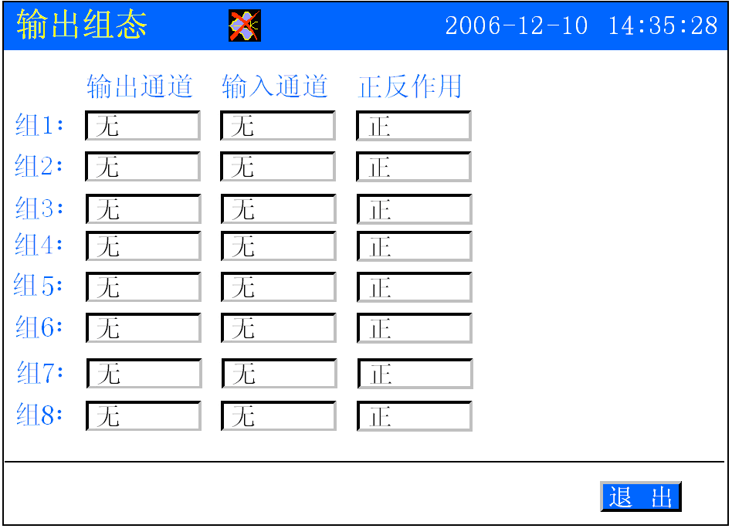
输出组态画面
- 输出通道 / 输入通道
模拟量变送输出通道 / 信号来源通道。
- 正反作用
AO在正作用下，变送范围上限对应输出20mA，下限对应输出4mA；反之，变送范围上限对应输出4mA，下限对应输出20mA。
- 按【向左键】或【向右键】移动光标。
- 按【向上键】或【向下键】切换选择。
- 按【确认键】确认输入内容或修改小数点位。
- 注：模拟量输出所选择的通道，必须在输入组态的信号类型选择栏中设置为AO（需硬件支持）。
5.5 数据备份
在『组态』画面，移动光标到『数据备份』，按【确认键】进入『数据备份』，画面如下图所示：
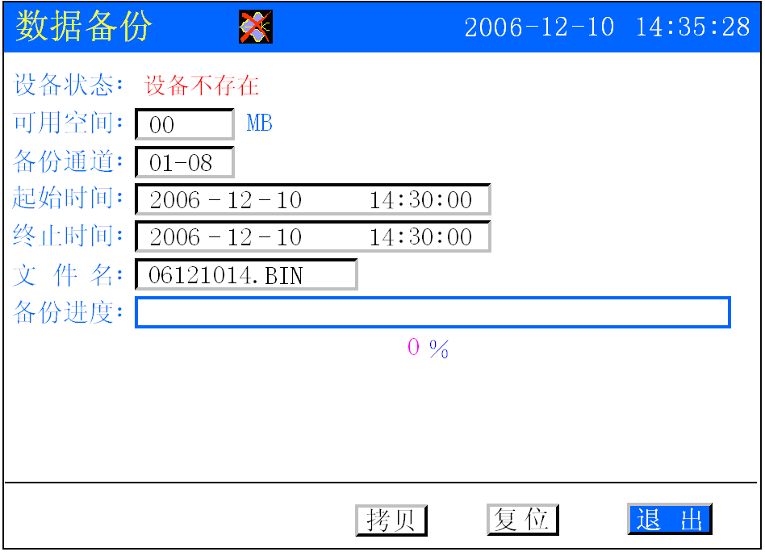
数据备份画面
无纸记录仪可以将历史数据转存到USB盘，再将USB盘数据导入到上位机，利用配套的上位机管理软件进行数据分析、报表显示、打印等操作。

- 设备状态
显示优盘设备的状态，当系统检测到有存储设备，状态栏里显示设备标志；检测不到存储设备时则不显示设备标志（请确认优盘设备没有写保护且兼容本仪表）。
- 可用空间
显示该存储设备的可用容量空间大小。
- 备份通道
要备份的通道数，01-01表示只备份1通道，01-16则表示1-16通道均需备份。
- 起始时间
要备份历史数据的起始时间。
- 终止时间
要备份历史数据的结束时间。
- 文件名
备份文件的文件名称，可编辑更改。
- 备份进度
显示当前备份过程的进度，进度条与百分比相对应。
- 拷贝
确认备份按钮。
- 复位
备份中途出现错误或想重新开始备份时即可进行复位来重新检测存储设备。
- 按【向左键】或【向右键】移动光标。
- 按【向上键】或【向下键】切换选择或调整数据。
- 按【确认键】确认输入内容。
- 注：起始时间不能大于终止时间。

5.6 打印组态
在『组态』画面，移动光标到『打印组态』，按【确认键】进入『打印组态』，画面如下图所示：
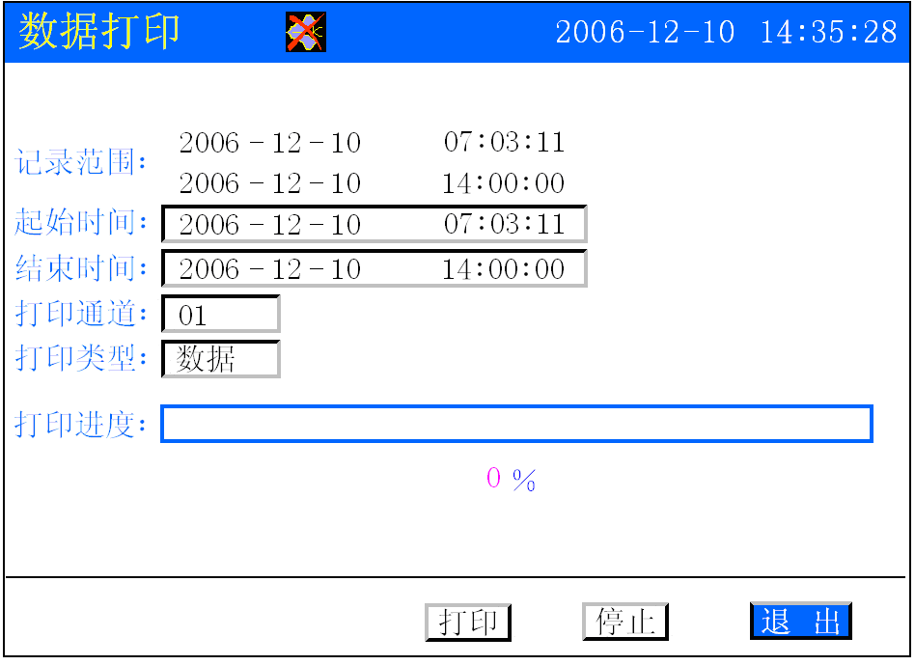
数据打印画面
- 打印间隔
打印数据或曲线的时间间隔，单位为记录间隔。
- 打印类型
打印显示方式，分数据和曲线。
- 停止
停止打印按钮。
- 按【向左键】或【向右键】移动光标。
- 按【向上键】或【向下键】切换选择或调整数据。
- 按【确认键】确认输入内容。
- 注：起始时间不能大于终止时间。
第六章 故障分析及排除
本系列仪表采用了先进的生产工艺，出厂前进行了严格的测试，大大提高了仪表的可靠性。常见的故障一般是操作或参数设置不当引起的。下表是本系列仪表在日常应用中的一些常见故障分析及处理措施：

故障现象 | 原因分析 | 处理措施
仪表通电不工作 | 1》电源线接触不良  2》电源开关未闭合 | 检查电源
信号显示与实际不符 | 1》组态中信号设定有误  2》接线错误 | 1》检查组态  2》检查信号线
报警输出不正常 | 1》报警极限设置错误  2》报警点被其它通道共享 | 1》重新设定极限值  2》取消其它报警点
流量累积不正确 | 参数设置不正确 | 重新设置参数
USB转存失败 | 1》起始和终止时间设置有误  2》U盘格式不正确  3》U盘不兼容  4》U盘剩余空间不足 | 1》正确设置时间  2》格式化U盘到FET32  3》使用正版可兼容U盘  4》使用更大容量U盘或清理U盘内多余的文件
USB转存文件在上位机数据管理软件中查看无数据或显示不正常 | 1》用户选择的时间段无数据  2》用户更改过系统时间  3》用户更改过信号类型  4》用户设置的记录间隔太大，备份的时间却很短  5》数据时间段过长，超出了上位机软件最大读取容量 | 1》选择有数据段的时间  2》擦除一次数据区  3》对数据记录无影响  4》记录间隔设小点或备份时间长一点  5》需备份数据的时间段设小一点，分段分批备份
通讯不上 | 1》通讯电缆线没接好  2》通讯参数设置错误  3》通讯串口设置错误 | 1》正确连接通讯线  2》记录仪和PC机通讯上位机参数设置相一致  3》设置正确的通讯COM口（确认未被其他程序占用）
配电输出遇到问题 | 1》变送器与仪表接线错误  2》变送器供电超过本仪表标配的配电（配电≦30mA/路） | 1》正确接线  2》使用外部供电或返厂定制最大负载
常见故障分析及处理
第七章 服务指南
尊敬的用户：
您好！
感谢您选择了本系列智能无纸记录仪表。本公司将以优质的服务答谢您对我公司的信任。
初次使用本系列智能仪表，首先核对产品的实际配置与仪表配置单是否一致，随机资料、配件是否齐全。如有异议请先与我们联系。
  - 读随机资料：请认真阅读随机资料和保修原则，并完整收存。
  - 在购机后，妥善保管好购机发票，仔细填写下表，以便您享受到相应服务。
保修原则：
  - 维修周期：自收到产品之日起五个工作日。
  - 维修费用：
- 本系列智能仪表免费保修期为壹年（产品质量问题）。
- 保修期自用户购买之日起计算，以用户的购买发票（注明产品型号、主机序列号）或复印件为凭证。若无法提供发票者，则依我公司出品之日起计算。
- 保修期内，由于客户使用不当而损坏的产品，或客户已开启产品合格封条，需收一定费用。产品修复后，可再免费保修半年。
  - 客户须知：
- 请务必将产品寄回，并附带产品故障说明，帮助工
程师尽快修复。
- 请准确填写电话/传真号码，通讯地址及联系人，以
便维修品返还。
- 若您希望工程师去现场进行维修，则须负担由此产
生的费用。
- 公司一般以快件方式送回（不附保险），若需以其他
方运输，请在表内注明，并支付相关费用。

注意：未经本公司的书面同意，任何人不得以任何手段复制或传播本手册的任何部分用于商业目的，
本说明书的描述如有不详之处，欢迎您向本公司咨询。

